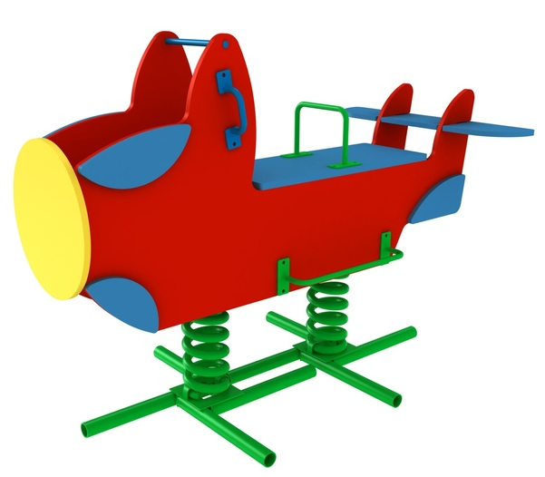 | КМ-5.49
- Длина, мм:
1370
Ширина, мм:
720
Высота, мм:
960
Зона безопасности, мм:
3370х2720

КАЧАЛКА НА 2-Х ПРУЖИНАХ АЭРОПЛАН
Качалка предназначена для активного отдыха детей. Детское игровое оборудование состоит из каркаса с пружинами на опорной платформе.

Каркас с пружинами
Каркас выполнен из пружин диаметром 132 мм, высотой 380 мм из прута стали 55С2 ГОСТ 14959-79 диаметром 21 мм, расстояние между витками составляет 65 мм. Снизу к пружине приваривается равнополочный уголок 50х50х5 ГОСТ 8509-93 в крестообразной форме, сверху приваривается металлический уголок 50х50х5 ГОСТ 8509-93 и металлическая пластина, выполненной из листового металла ГОСТ 16523-89 толщиной 1,5 мм. Фиксация пластины к фанерной части платформы производится посредством мебельных болтов М8 ГОСТ 7801-81.

Опорная платформа
Фанерная часть платформы изготовлены из шлифованной влагостойкой фанера марки ФСФ сорт 1/1 ГОСТ 3916.1-96 толщиной 15 мм скругленной и отшлифованной по торцевым срезам для обеспечения безопасности и увеличения срока службы. Поручень выполнен из металлической трубы диаметром 32 мм ГОСТ 3262-75 с толщиной стенки 3,2 мм. Труба с двух сторон заканчивается рифлёной ручкой РЧ32ДЧК.

Материалы
Металлические элементы красится в 2 слоя эмалями АУ-1411 ТУ 2312-003-33447012-2015 и АУ-1518 ТУ 2312-176-00209711-2005 с предварительным грунтованием грунтом АУ-0179 ТУ 2312-179-0209711-2007. Фанерные детали красятся эмалью ВД-АК-1179 ТУ 2313-012-32998388-2010 стойкой к истиранию, атмосферным осадкам и УФ излучениям. На все болтовые соединения устанавливаются декоративные пластиковые заглушки. Метизы все оцинкованы. Сварные швы гладкие.

Монтаж
Для монтажа изделия используется металлический уголок 50х50х5 ГОСТ 8509-93 длиной 600 мм в количестве - 4 шт. Монтаж представляет собой анкерование каждой точки опоры металлическим уголком в землю под определенным углом с последующей фиксацией уголка к изделию при помощи сварки на двойной шов. Также используется дополнительное бетонирование на глубину 700 мм, для этого к изделию приваривается закладная. Закладная изготовлена из металлического уголка 50х50х5 ГОСТ 8509-93.

